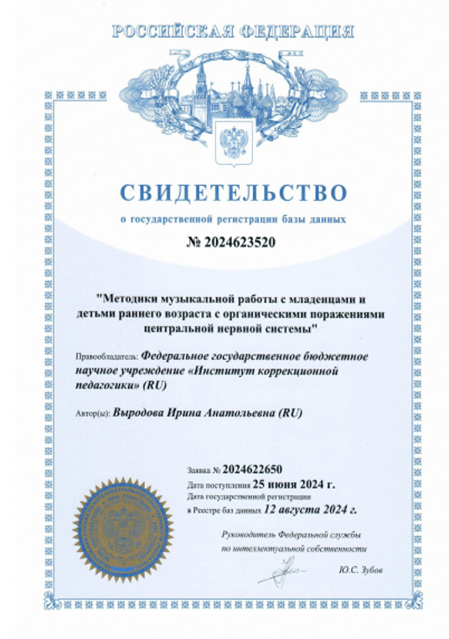 | Выродова И.А. Свидетельство о государственной регистрации базы данных № 2024623520 Российская Федерация. Методики музыкальной работы с младенцами и детьми раннего возраста с органическими поражениями центральной нервной системы: № 2024622650: заявл. 25.06.2024: опубл. 12.08.2024 / И.А.Выродова; заявитель Федеральное государственное бюджетное научное учреждение «Институт коррекционной педагогики». – EDNMZNWPY

Аннотация: база данных содержит описание впервые представленного научно-методического подхода к использованию средств музыки в системе ранней помощи и педагогических технологий, направленных на преодоление имеющихся отклонений и предупреждение вторичных по своей природе нарушений в развитии у детей первых лет жизни с органическим поражением центральной нервной системы.
Включает методики музыкальной работы с младенцами и детьми раннего возраста с органическим поражением ЦНС.
Рекомендуется для применения в методическом обеспечении деятельности специалистов системы ранней помощи, а также музыкальных руководителей и воспитателей ясельных группдошкольных образовательных организаций.

